
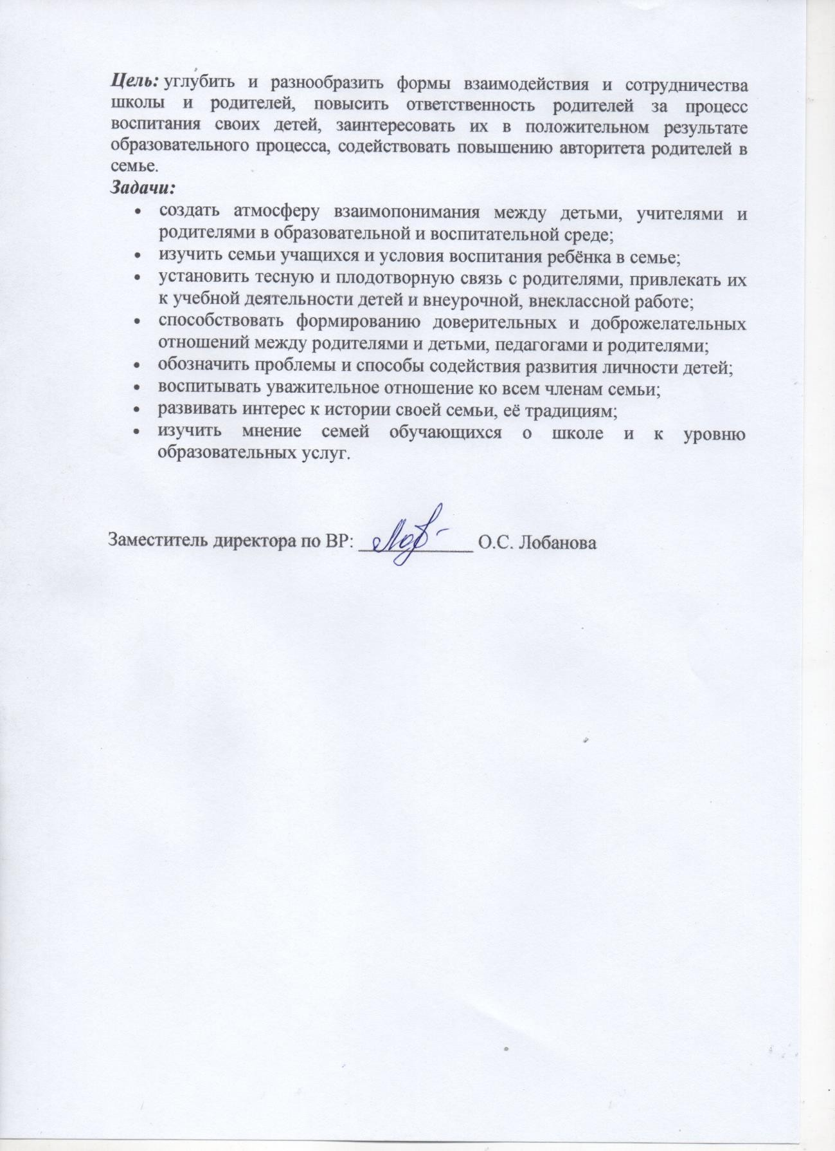
Аналитическая справка

работы с родителями МБОУ СОШ №2

за 2023 -2024 учебный год
Необходимость и важность сотрудничества семьи и школы никогда не ставилась под сомнение. Родители являются первыми и основными учителями ребенка до его поступления в школу и выполняют эту роль и в дальнейшем. Эффективность работы школы по обучению детей во многом зависит от того, насколько она взаимодействует с семьей в этом процессе. Исследованиями доказано, что подростки, семьи которых не взаимодействуют со школой, испытывают большие сложности во взаимоотношениях и с семьей, и со школой. Дети, родители, педагоги – члены одного школьного коллектива. Их объединяют общие заботы, проблемы, результат решения которых зависит от характера их взаимодействия.
Целью процесса взаимодействия семьи и школы является формирование эффективной системы взаимодействия родителей с учителями для создания благоприятной среды для сплочения обучающихся в единый дружный коллектив, создание в классе благоприятных условий для свободного развития личности.

Задачи:
активное вовлечение родителей во все сферы деятельности класса и школы;
-способствование формированию здорового образа жизни в семьях; создание условий для профилактики асоциального поведения
обучающихся;
-совершенствование форм взаимодействия школа – семья;
-педагогическое сопровождение семьи (изучение, консультирование, оказание помощи в вопросах воспитания, просвещения).
Процесс взаимодействия семьи и школы направлен на активное включение родителей в учебно-воспитательный процесс, во внеурочную и досуговую деятельность, сотрудничество с детьми и педагогами.
В школе ежегодно проводятся:
-родительские собрания (классные, общешкольные, с отдельными группами родителей), направленные на знакомство родителей с учебно- воспитательным процессом школы, задачами и итогами работы школы, знакомство с положениями о государственной итоговой аттестации, вопросами профориентации учащихся и условиями поступления в учебные заведения;
-индивидуальные консультации для родителей по вопросам воспитания и эффективного взаимодействия со своими детьми;
-индивидуальная работа педагогов с родителями, направленная на объективный анализ работы, достижений, поведения, особенностей ученика;
-совместные общешкольные и классные праздники, спортивные соревнования, конкурсы. В 2023 -2024 учебном году родители принимали активное участие в организации и реализации программ и проектов, направленных на общее развитие родительских компетенций.
Для решения поставленных задач в нашей школе проводятся следующие мероприятия:
-изучение семей обучающихся (составление социального паспорта класса, школы);
-организовываются педагогические просвещения родителей через систему родительских собраний, тематических и индивидуальных консультаций, собеседований;
-организация совместного проведения досуга детей и родителей («День Знаний»; праздники, посвящённые 23 февраля, День Матери, 8 Марта,
«Новый год»);
-посещение семей, находящихся в трудной жизненной ситуации (совместно с правоохранительными органами);
-поощрение личной инициативы родителей, которые активно участвуют в жизни класса и школы.
Классные родительские собрания проводились по плану классных руководителей (1 раз в четверть). Кроме родительских собраний в школе проводились индивидуальные консультации для родителей учителями – предметниками, администрацией школы.
Родители привлекались классными руководителями к различным видам деятельности: помогали проводить родительские собрания, участвовали в классных и общешкольных праздниках, творческих делах.
В основе взаимодействия семьи и школы лежит забота школы о семье и семьи о школе. Важным условием эффективности использования потенциала семьи в воспитании детей является работа по изучению семьи школьника. В данном вопросе особую роль классные руководители отводят индивидуальной работе с родителями - посещение семей, индивидуальные беседы с родителями, анкетирование. Всё это способствует установлению доброжелательных отношений между классным руководителем и родителями, а также учениками. Надо отметить, что классные руководители установили со всеми семьями доверительные и доброжелательные отношения, что способствует быстрому решению возникающих проблем и развитию плодотворного сотрудничества с этими семьями.

Вывод:
Вся проделанная работа заслуживает удовлетворительной оценки. За истекший год было сделано не мало, но остаются вопросы, над которыми необходимо работать. Уровень посещаемости родительских собраний некоторыми родителями оставляет желать лучшего. Как правило, дети таких родителей хуже занимаются. Необходимо активнее привлекать родителей к планированию воспитательной деятельности, применять новые формы в работе с родителями (родительские посиделки, конференция семейных проектов).
Определены цели и задачи на следующий 2024-2025 учебный год:
-Вести систематическую работу по информированию родителей и взаимодействию с ними по выработке психологического комфорта в ОУ;
-Составить совместный план работы с родителями на следующий учебный год;
-Определить приоритетные направления в работе с родителями и законными представителями.

